Wat vindt ik van AI?

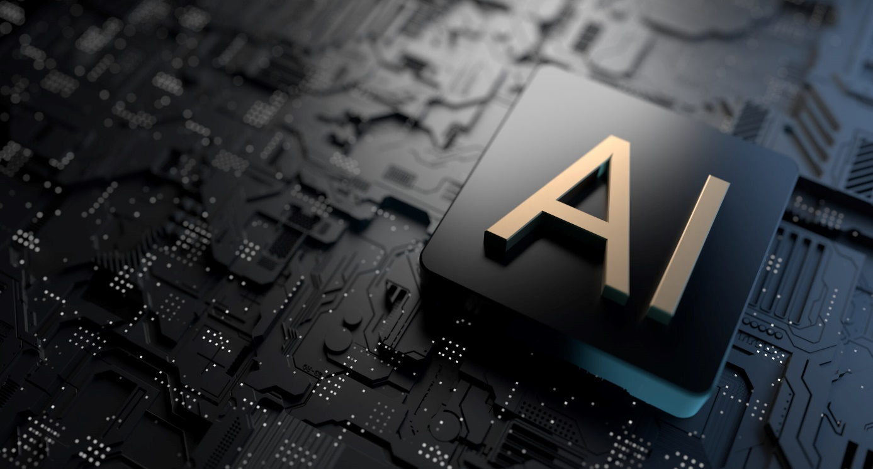

Ik vindt dat AI gevaarlijk kan zijn als je het verkeerd gebruikt. Als je het goed gebruikt is het niet gevaarlijk, je kunt AI bijvoorbeeld goed gebruiken om je ideeën te geven of om een presentatie te maken. Ik vindt ook dat AI invloed kan hebben over hoe je denkt, als je bijvoorbeeld al iemand niet helemaal geloofd kan een filmpje of foto gemaakt door AI je makkelijk beïnvloeden. Je kunt soms gelukkig wel snel zien dat iets nep is, maar er zijn ook filmpjes en/of foto`s die niet echt lijken daarom is het bij veel mensen makkelijk om ze te beïnvloeden met AI. De regering kan mensen en/of bedrijven inhuren om filmpjes te laten checken en ze te laten verwijderen van sociaal media. Ook vindt ik dat de overheid AI niet hoeft te verbieden, maar het wel moet laten checken en controleren. Hierdoor kun je beïnvloeding voorkomen en AI voor goede dingen alleen te laten gebruiken. De overheid kan ook boetes geven aan mensen als ze AI voor slechte dingen gebruiken, door dit te doe maakt je het strafbaar als je AI slecht gebruikt. Mensen zullen door straffen hopelijk minder snel AI slecht gebruiken.